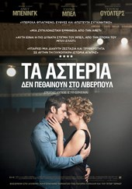
11/01/19 - Τα Αστέρια δεν Πεθαίνουν στο Λίβερπουλ
(Film Stars Don't Die in Liverpool)
Δραματική 2017 | Έγχρ. | Διάρκεια: 105'
Aγγλική ταινία, σκηνοθεσία Πολ ΜακΓκίγκαν με τους: Ανέτ Μπένινγκ, Τζέιμι Μπελ, Τζούλι Γουόλτερς, Βανέσα Ρεντγκρέιβ
Στα τέλη της δεκαετίας του ’70 ο νεαρός Βρετανός ηθοποιός Πίτερ Τέρνερ γνωρίζει στο Λίβερπουλ μια μεγαλύτερή του γυναίκα, την οποία ερωτεύεται. Πρόκειται για τη βραβευμένη με Όσκαρ Γκλόρια Γκράχαμ, με την οποία θα ζήσει μια παθιασμένη μα απρόσμενα σύντομη σχέση.

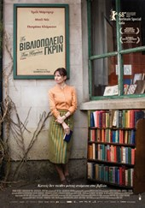
18/01/19 -Το Βιβλιοπωλείο της Κυρίας Γκριν (The Bookshop)
Δραματική 2017 | Έγχρ. | Διάρκεια: 113'
Αγγλοϊσπανική ταινία, σκηνοθεσία Ιζαμπέλ Κοϊξέτ με τους: Έμιλι Μόρτιμερ, Μπιλ Νάι, Πατρίσια Κλάρκσον
Το 1959 η θαρραλέα Φλόρενς Γκριν ανοίγει ένα βιβλιοπωλείο σε μια αγγλική παραθαλάσσια κωμόπολη, συστήνοντας στους συντηρητικούς κατοίκους της τον Ρέι Μπράντμπερι, τη «Λολίτα» και τη μοντέρνα λογοτεχνία. Κάτι που θα τη φέρει κοντά σε απρόσμενες φιλίες, θα δημιουργήσει όμως και πανίσχυρους εχθρούς.

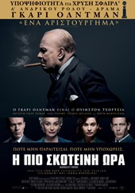
25/01/19 Η πιο Σκοτεινή Ώρα (Darkest Hour)
Δραματική 2017 | Έγχρ. | Διάρκεια: 125'
Aγγλική ταινία, σκηνοθεσία Τζο Ράιτ με τους: Γκάρι Όλντμαν, Λίλι Τζέιμς, Κριστίν Σκοτ-Τόμας, Μπεν Μέντελσον
Τον Μάιο του 1940 κι ενώ οι Γερμανοί εισβάλλουν αιφνιδιαστικά στη Γαλλία, ο Ουίνστον Τσόρτσιλ αναλαμβάνει επικεφαλής της βρετανικής κυβέρνησης εθνικής ενότητας, αντιμετωπίζοντας τη δυσπιστία του βασιλιά και την επιφυλακτικότητα των βουλευτών του ίδιου του κόμματός του.


01/02/19 - Ο Θάνατος του Στάλιν (The Death of Stalin)
Κωμωδία 2017 | Έγχρ. | Διάρκεια: 106'
Γαλλοαγγλική ταινία, σκηνοθεσία Αρμάντο Ιανούτσι με τους: Στιβ Μπουσέμι, Σάιμον Ράσελ Μπιλ, Όλγα Κουριλένκο, Τζέφρι Τάμπορ
Στη 1/3/1953 ο Ιωσήφ Στάλιν παθαίνει εγκεφαλικό και πέφτει σε κώμα. Αμέσως ξεκινάει ένας αγώνας δρόμου για τη διαδοχή του ανάμεσα στα μέλη του Πολιτικού Γραφείου.

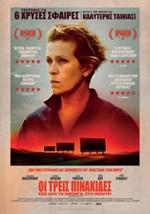
08/02/19 - Οι Τρεις Πινακίδες Έξω από το Έμπινγκ, στο Μιζούρι (Three Billboards Outside Ebbing, Missouri)
Δραματική 2017 | Έγχρ. | Διάρκεια: 115'
Aμερικανική ταινία, σκηνοθεσία Μάρτιν ΜακΝτόνα με τους: Φράνσις Μακ Ντόρμαντ, Σαμ Ρόκγουελ, Γούντι Χάρελσον, Άμπι Κόρνις
Νοικιάζοντας τρεις διαφημιστικές πινακίδες στην είσοδο της πόλης, μια μητέρα καταγγέλλει την τοπική αστυνομία, η οποία δεν έχει βρει τον ένοχο για το βιασμό και τη δολοφονία της κόρης της, μέσα από τις ανακοινώσεις που αναρτά.
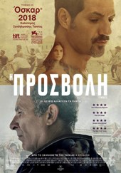
15/02/19 - Η Προσβολή (The Insult)
Κοινωνική 2017 | Έγχρ. | Διάρκεια: 112'
Λιβανέζικη ταινία, σκηνοθεσία Ζιάντ Ντουεϊρί με τους: Αντέλ Καράμ, Κάμελ Ελ Μπάσα, Καμίλ Σαλαμέχ
Όταν μια λεκτική αντιπαράθεση ανάμεσα σε έναν Λιβανέζο φανατικό χριστιανό κι έναν Παλαιστίνιο πρόσφυγα κλιμακώνεται, η υπόθεση φτάνει στο δικαστήριο και παίρνει ανεξέλεγκτες διαστάσεις.

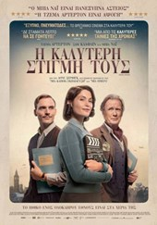
22/02/19 - Η Καλύτερη Στιγμή τους (Their Finest)
Κομεντί 2016 | Έγχρ. | Διάρκεια: 117'
Aγγλική ταινία, σκηνοθεσία Λόνε Σέρφινγκ με τους: Τζέμα Άρτερτον, Σαμ Κλάφλιν, Μπιλ Νάι, Τζακ Χιούστον
Στο Λονδίνο του 1940 η νεαρή Κάτριν προσλαμβάνεται από σύμπτωση ως σεναριογράφος μιας πατριωτικής ταινίας που ετοιμάζει το υπουργείο Πληροφοριών. Καθώς ξεκινάει να γράψει μια αληθινή ιστορία γυναικείου ηρωισμού, καταλαβαίνει γρήγορα πως ο μύθος είναι πάντα γοητευτικότερος από τα γεγονότα.

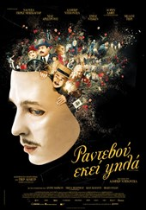
01/03/19 - Ραντεβού Εκεί Ψηλά (Au Revoir la-haut / See You up There)
Δραματική 2017 | Έγχρ. | Διάρκεια: 117'
Γαλλική ταινία, σκηνοθεσία Αλμπέρ Ντιποντέλ με τους: Ναΐέλ Περέζ Μπισκαγιάρ, Λοράν Λαφίτ, Νιλς Άρεστρουπ, Αλμπέρ Ντιποντέλ
Μετά το τέλος του Α΄ Παγκοσμίου Πολέμου δύο Γάλλοι πρώην συμπολεμιστές σχεδιάζουν μια απάτη που θα τους κάνει πλούσιους. Βρίσκουν όμως μπροστά τους τον διεφθαρμένο υπολοχαγό τους, ο οποίος στον πόλεμο είχε επιχειρήσει να τους κλείσει το στόμα.

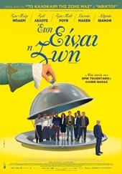
08/03/19 - Έτσι Είναι η Ζωή (C' Est la Vie!)
Κομεντί 2017 | Έγχρ. | Διάρκεια: 117'
Γαλλική ταινία, σκηνοθεσία 'Ερικ Τολεντανό, Ολιβιέ Νακάς με τους: Ζαν-Πιέρ Μπακρί, Ζιλ Λελούς, Ζαν - Πολ Ρουβ, Εγιέ Χαϊνταρά
Ένα κάστρο του 17ου αιώνα φιλοξενεί μια κοσμική γαμήλια δεξίωση, την οποία έχει οργανώσει ο προνοητικός Μαξ. Μόνο που εκείνη τη βραδιά τα απρόοπτα βγαίνουν εκτός ελέγχου, φέρνοντας τον έμπειρο υπεύθυνο εκδηλώσεων στα όρια της νευρικής κρίσης.

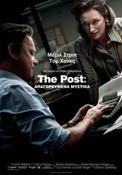
15/03/19 - The Post: Απαγορευμένα Μυστικά (The Post)
Πολιτικό Θρίλερ 2018 | Έγχρ. | Διάρκεια: 115'
Aμερικανική ταινία, σκηνοθεσία Στίβεν Σπίλμπεργκ με τους: Μέριλ Στριπ, Τομ Χανκς, Τρέισι Λετς, Σάρα Πόλσον, Μπομπ Όντενκερκ
Το 1971 η εκδότρια της οικονομικά στριμωγμένης «Washington Post» πρέπει να αποφασίσει αν θα δημοσιεύσει μια απόρρητη κυβερνητική έκθεση πάνω στον πόλεμο του Βιετνάμ, ρισκάροντας έτσι το μέλλον της εφημερίδας της.

Η ταινία “The Post”
Τέλος για φέτος,
ραντεβού το φθινόπωρο!
θα αντικατασταθεί
αν δεν εξασφαλιστούν
πνευματικά δικαιώματα

Οι ταινίες που προβάλει η
Κινηματογραφική Λέσχη του Αρχίλοχου
έχουν πληρωμένα πνευματικά δικαιώματα

Ευχαριστούμε την ΚΔΕΠΑΠ για την εκτύπωση

ΚΙΝΗΜΑΤΟΓΡΑΦΙΚΕΣ ΠΡΟΒΟΛΕΣ
ΧΕΙΜΕΡΙΝΗΣ ΠΕΡΙΟΔΟΥ 2019

ΚΙΝΗΜΑΤΟΓΡΑΦΙΚΗ ΛΕΣΧΗ ΑΡΧΙΛΟΧΟΥ
ΠΑΡΑΣΚΕΥΗ 20:45

